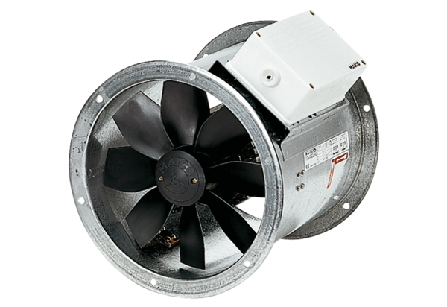Axial-Rohrventilator DZR 50/84 BVerpackungseinheit: 1 StückSortiment: C
Artikelnummer: 0086.0052Hersteller: MAICO

